Vías de actualización a Windows XP
Productos: Windows XP Home Edition, Windows XP Professional
La actualización desde sistemas operativos anteriores a Windows XP es posible tal y como se indica en el diagrama adjunto:
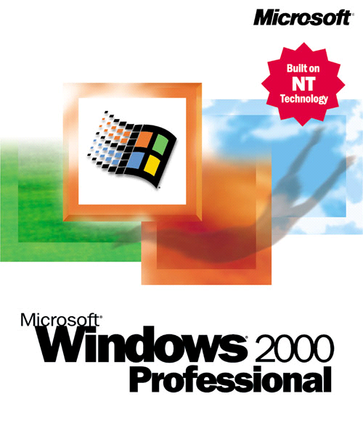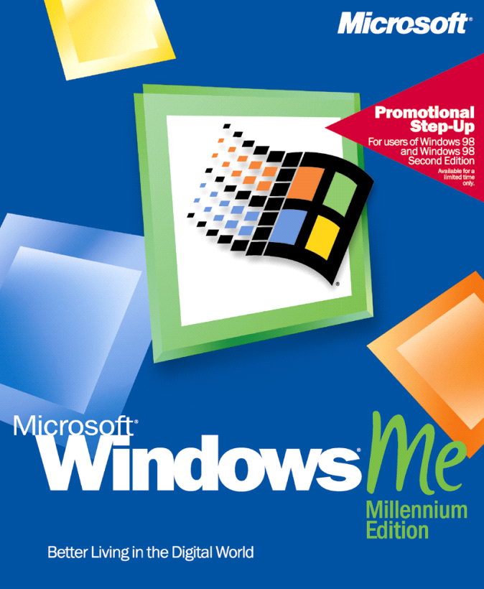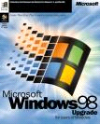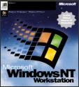
Vías
Vías
de
de
actualización
actualización
a Windows XP
a Windows XP
Clients
Clients
Home
Home
PCs
PCs
Business
Business
PCs
PCs
Business
Business

PCs
PC
Vías de actualización directas a Windows XP
Los siguientes sistemas operativos se pueden actualizar a Windows XP Home Edition:
- Windows 98 (todas las versiones)
- Windows Millennium Edition
Los siguientes sistemas operativos se pueden actualizar a Windows XP Professional:
- Windows 98 (todas las versiones)
- Windows Millennium Edition
- Windows NT 4.0 Workstation (Service Pack 6)
- Windows 2000 Professional (incluidos los Service Packs)
- Windows XP Home Edition

Por tanto, si tenemos instalado en nuestro PC un sistema operativo no incluido en las listas anteriores no podremos actualizar directamente a Windows XP.
En estos casos tendremos que:
- O bien realizar una actualización intermedia, tal y como se recoge en la tabla siguiente:
Windows XP
Professional
Windows XP
Professional
Windows NT
4.0
Workstation
SP 6
Windows NT
4.0
Workstation
SP 6
Windows NT
3.51
Windows NT
3.51
Windows XP
Professional
Windows XP
Professional
Windows 98
Windows 98
Windows 95
Windows 95
Windows 95
Windows XP
Home
Windows 98
Caminos de actualización indirectos a Windows XP
- O bien utilizar herramientas de migración incluidas en Windows XP para trasladar toda nuestra información de usuario a una instalación nueva de Windows XP (instalación limpia).

